Конкурсное задание
Районного конкурса «Молодые профессионалы»
(Worldskills Russia)
среди обучающихся общеобразовательных организаций
Советско-Гаванского муниципального района

Компетенция
ПЛОТНИЦКОЕ ДЕЛО – юниоры

Конкурсное задание включает в себя следующие разделы:
- Формы участия в конкурсе
- Задание для конкурса
- Модули задания и необходимое время
- Критерии оценки

г. Советская Гавань, 2020

1. ФОРМЫ УЧАСТИЯ В КОНКУРСЕ

Индивидуальный конкурс.

2. ЗАДАНИЕ ДЛЯ КОНКУРСА

Задание направлено только на оценку навыков, указанных в WSSS, и согласовано с данным документом. Цель Соревнования – продемонстрировать профессионализм так, как это описано в WSSS. Проверке подлежат следующие навыки:
Организация труда;
Способы коммуникации;
Умение преодолевать трудности;
Чтение и интерпретация чертежей;
Измерения и разметка;
Выполнение соединений и подготовка деталей для сборки;
Сборка и крепеж всех элементов структуры (установка);
Финишная обработка.
Участники соревнований получают инструкцию, чертеж и задание.
ОБЩИЕ ИНСТРУКЦИИ ДЛЯ КОНКУРСАНТОВ
- В начале соревнования участникам даётся 15 минут на ознакомление с чертежом 1 модуля и обсуждение любых возникших вопросов.
Участник самостоятельно должен разметить согласно чертежу, заготовки, при помощи необходимого инструмента сформировать шиповые соединения, склеить и зачистить раму оконную из массива ольхи.
В ходе выполнения конкурсного задания необходимо за 3 часа выполнить подготовительные, заготовительные и разметочные работы; определить базовые поверхности деталей, необходимым ручным инструментом сформировать соединения, склеить раму оконную и провести чистовую отделку.

3. МОДУЛИ ЗАДАНИЯ И НЕОБХОДИМОЕ ВРЕМЯ

Модули и время сведены в таблице 1
Таблица 1.
№ п/п | Наименование и содержание модуля | Время на задание
1 | Модуль №1.  Рама оконная простая.  Разметка заготовок, формирование шиповых соединений, сборка рамы оконной, отделка. | 3 часа

Последовательность выполнения задания для всех категорий участников.

Подготовка рабочего места: расположение инструментов и заготовок в соответствующем порядке; проверка соответствия используемого инструмента; изучение конкурсного задания.
Модуль № 1.
- Разметка деталей оконной рамы.
- Торцевание деталей в размер.
- Формирование угловых концевых соединений (шип-паз).
- Сборка насухо.
Передача деталей на оценку экспертам.
- Обработка шлифованием деталей.
- Сборка изделия (склеивание).
Передача изделия на оценку экспертам. Рама оконная простая.
Высота– 400 мм.
Ширина – 300 мм Сечение бруска 38x38 мм
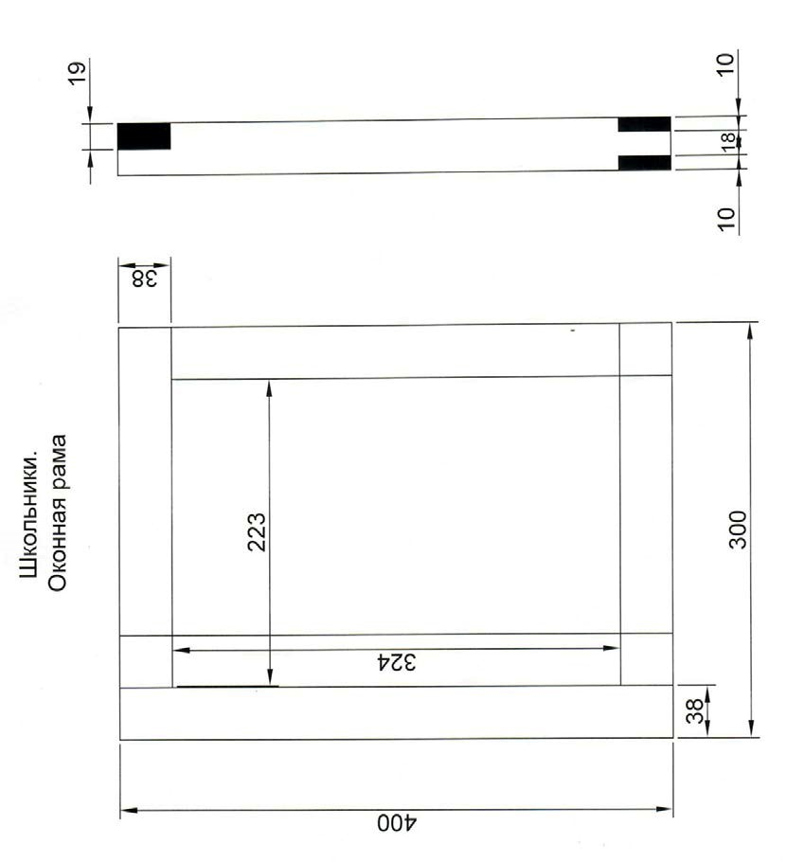

4. Критерии оценки
В данном разделе определены критерии оценки и количество начисляемых баллов (судейские и объективные) таблица 2. Общее количество баллов задания по всем критериям оценки составляет 100.
Таблица 2.
№ | Критерий | Оценки
 |  | Субъективные | Объективная
1 | Качество выполнения пазов, шипов и углов и соединений. | 40
2 | Шлифование. | 20
3 | Не соблюдение правил техники безопасности и норм охраны труда | - 5
 | Всего | 60
1 | Зазоры |  | 30
2 | Жёсткость собранной конструкции |  | 5
3 | Внешний вид |  | 5
4 | Замена заготовки |  | - 5
 | Всего |  | 40
 | Итого | 100

- ПЕРЕЧЕНЬ ИСПОЛЬЗУЕМОГО ОБОРУДОВАНИЯ, ИНСТРУМЕНТОВ И РАСХОДНЫХ МАТЕРИАЛОВ.
№ | Наименование оборудования | Кол-во
1 | АППАРАТ ПЫЛЕУДАЛЯЮЩИЙ CTL 26 E 230V | 1
2 | ЛОБЗИК | 1
ПЕРЕЧЕНЬ РАСХОДНЫХ МАТЕРИАЛОВ НА 1 УЧАСТНИКА
1 | Брусок Сосна 40 х 40 х 1100 мм | 2
РАСХОДНЫЕ МАТЕРИАЛЫ, ОБОРУДОВАНИЕ И ИНСТРУМЕНТЫ, КОТОРЫЕ УЧАСТНИКИ ДОЛЖНЫ ИМЕТЬ ПРИ СЕБЕ
1 | спецодежда
2 | Защитные очки.
3 | Спец обувь (200 Дж)
4 | Угломер.
5 | щётка-смётка.
6 | башмачок + наждачная бумага зернистости не более 240.
7 | ножовка со средним или мелким зубом.
8 | стамеска-долото 8 мм.
9 | набор стамесок разных размеров
10 | киянка деревянная.
11 | кернер.
12 | угольник столярный.
13 | Малка.
14 | линейка металлическая 300-500 мм.
15 | Рулетка.
16 | Шило.
17 | карандаш простой.
18 | кисть для клея.
19 | ветошь для убирания лишнего клея.

